Муниципальное бюджетное дошкольное образовательное учреждение
"Центр развития ребенка детский сад №1

города Буйнакска"

Тема:

«Осенние прогулки»

с детьми группы «ГНОМИКИ»

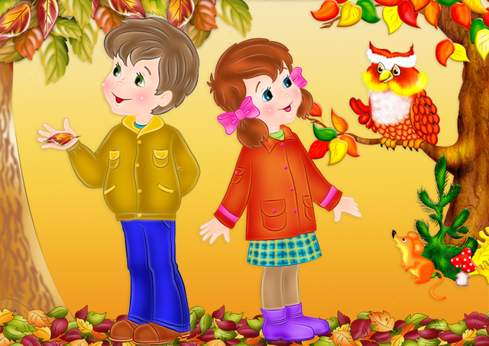

Воспитатель: Магомедова Мадина

Конспект осенней прогулки
Задачи:
Образовательные:
- учить ориентироваться в пространстве, выполнять действия по сигналу;
- учить согласовывать свои движения с произносимыми словами;
- совершенствовать навыки коллективной игры;
Развивающие:
- развивать двигательные качества – ловкость, быстроту и координацию движений;
- развивать интерес к подвижным играм;
Воспитательные:
- воспитывать ценностное отношение к здоровью;
Оборудование: осенние листья, шишки, маска медведя
Ход прогулки:
Воспитатель: Ребята, посмотрите какой сегодня чудесный день, подойдите ко мне поближе. Я загадаю вам загадку:
Если на деревьях листья пожелтели,
Если в край далекий птицы улетели,
Если небо хмурое, если дождик льется
Как такое время года зовется? (осень)
- Да, это время года называется осень. Листочки начинают желтеть и опадать. Солнышко редко выглядывает, часто идут дожди. Но сегодня я предлагаю отправиться на прогулку в осенний лес. Посмотрите ребята, какая извилистая тропинка на нашем участке. Давайте по ней пройдем, посмотрим, куда она нас приведет (дети идут по тропинке). Мы с вами вышли на лесную полянку, давайте полюбуемся природой и насладимся запахами осеннего леса. Дыхательное упражнение ,,Запахи природы’’ (нужно сделать шумный вдох носом и выдохнуть ртом).
- Ребята, посмотрите, какой разноцветный ковер укрыл землю. Что это за ковер? (осенние, опавшие листья). Посмотрите, какие они все разные (дети сравнивают по величине, цвету).
- Давайте возьмем листочки и покружимся вместе с ними (дети кружатся). Покажите, как они падают на землю (дети приседают). Игра малой подвижности ,, Осенние листочки’’
Дует, дует ветер
Дует – задувает. (качаются вправо – влево, руки перед собой)
Желтые листочки
С дерева сдувает! (машут руками сверху вниз перед собой)
И летят листочки прямо по дорожке, (кружение на месте)
Падают листочки прямо нам под ножки! (останавливаются, присаживаются на корточки ,руки вниз)

- Ребята, давайте поиграем еще в одну игру с листочками. Подвижная игра с листьями ,,Осенний ветерок’’ (дети с листьями в руках по сигналу,, Ветер’’ бегают врассыпную по площадке. По сигналу ,, В кучу’’ подбегают к педагогу, поднимают руки с листьями верх, образуя кучу листьев).
- Ребята, посмотрите, а на лесной полянке кто – то живет (находим корзину с шишками). Отгадайте, о ком эта загадка: Он хозяин леса строгий, любит спать в своей берлоге. Страшно может зареветь. Кто скажите он? (Медведь ) Правильно! А какую игру вы знаете с этим зверем? ( ответы детей) Поиграем в подвижную игру,, У медведя во бору’’. Определяется берлога медведя (на конце площадки) и дом детей на другом конце площадки. Дети идут в лес гулять и выполняют движения, соответственно тексту, который произносят хором:
У медведя во бору,
Грибы ягоды беру.
А медведь не спит,
И на нас рычит.
Как только дети закончили говорить стихотворение, медведь с рычанием встает и ловит детей, они бегут домой (игра проводится 2-3 раза)
- Ребята, вам понравилась игра? А теперь нам нужно помочь Мишке. Воспитатель берет в руки игрушку – мишку и корзину с шишками, ходит по кругу ,имитируя движения медведя.
Мишка по лесу шагал,
- Мишка шишки собирал.
- Вдруг споткнулся мишка!
- И рассыпал шишки!
- Вы ребята помогите
- Мишке шишки соберите! Воспитатель рассыпает шишки и дети их собирают.
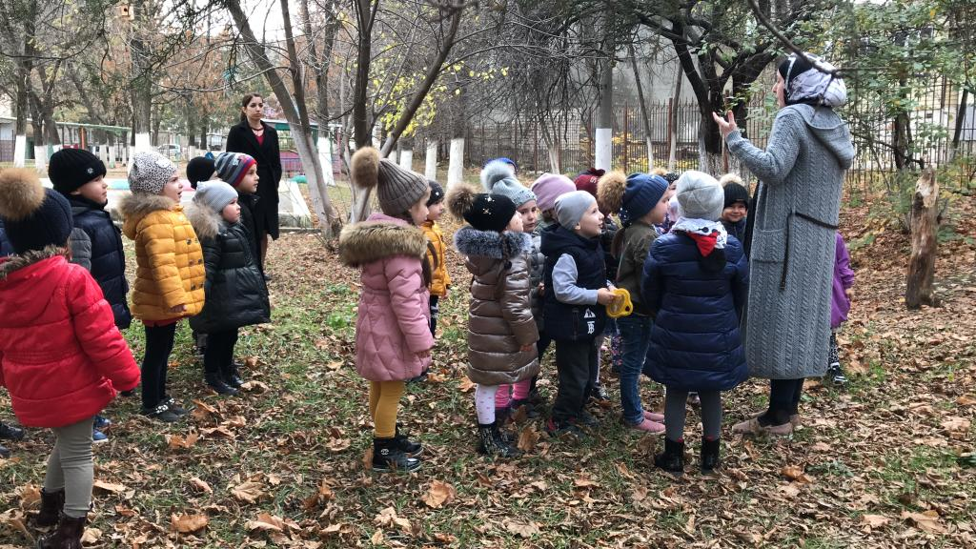
- Ребята, хорошо мы поиграли, только мишке пора спать, а нам возвращаться в садик. Ребята вам понравилось наше путешествие в осенний лес? (ответы детей). А что больше всего понравилось в лесу? (ответы детей) В какие игры мы играли в лесу? (ответы детей)

